Stofafzuiging 1¼ UNC-R½"
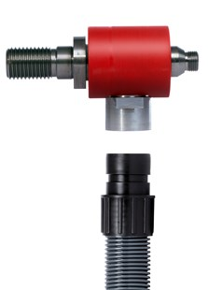
Stofafzuiging 1¼ UNC - R½"
De speciale keerring zorgt ervoor dat er geen boorslijpsel in de machine komt en schade kan veroorzaken.
Voor alle hand-boormachines met R½" aansluiting.
Artikelnummer N3140010 / BK-960723.1

